审批编号:

**建 设 项 目 环 境 影 响 报 告 表**

**暨水环境影响评价专项报告**

项目名称: 青岛市李村河污水处理厂改造提标及四期扩建工程尾水排水口改造项目

建设单位(盖章):青岛李村河水务有限公司

编 制 日 期: 2019年3月

环 评 编 号:

编 制 单 位：中国海洋大学

国 家 环 境 保 护 总 局

《建设项目环境影响报告表》编制说明

1、本表由具有从事环境影响评价工作资质的单位编制。本表一式四份，一律打印填写。

2、项目名称——指项目立项批复时的名称，应不超过30个字(两个英文段作一个汉字)。

3、建设地点——指项目所在地详细地址，公路、铁路应填写起止地点。

4、行业类别——按国标填写。

5、总投资——指项目投资总额。

6、主要环境保护目标——指项目周围一定范围内集中居民住宅区、学校、医院、保护文物、风景名胜区、水源地和生态敏感点等，应尽可能给出保护目标、性质、规模和距厂界距离等。

7、结论与建议——给出本项目清洁生产、达标排放和总量控制的分析结论，确定污染防治措施的有效性，说明本项目对环境造成的影响，给出建设项目环境可行性的明确结论，同时提出减少环境影响的其他建议。

8、预审意见——由行业主管部门填写意见，无主管部门的项目，可不填。

9、审批意见——由负责审批该项目的环境保护行政主管部门批复。

建设项目基本情况

|  |  |  |  |  |  |  |  |  |  |
| --- | --- | --- | --- | --- | --- | --- | --- | --- | --- |
| 项目名称 | 青岛市李村河污水处理厂改造提标及四期扩建工程尾水排水口改造项目 | | | | | | | | |
| 建设单位 | 青岛李村河水务有限公司 | | | | | | | | |
| 法人代表 | 臧海龙 | | | 联系人 | | | 王宏 | | |
| 通讯地址 | 青岛市市北区瑞海北路2号 | | | | | | | | |
| 联系电话 | 18560632609 | 传真 | / | | 邮政  编码 | | | 266042 | |
| 建设地点 | 李村河入海口上游50m处。排水口坐标为120°21'29"E、36°9'14"N。 | | | | | | | | |
| 立项审批  部门 | 青岛市发展和改革委员会 | | | 批准文号 | | 青发改投资核【2018】20号 | | | |
| 建设性质 | 新建□ 改扩建■ 技改□ | | | 行业类别  及代码 | | 污水处理及其再生利用D4620 | | | |
| 占地面积  (平方米) | 48835 | | | 绿化面积  (平方米) | | 17170.5 | | | |
| 总投资  (万元) | 1266 | 其中：环保  投资(万元) | | 1266 | | 环保投资占总投资比例 | | | 100% |
| 评价经费  (万元) |  | 预期投产日期 | | 与李村河污水处理厂改造提标及四期扩建工程同时运行 | | | | | |
| 工程内容及规模：  **1、项目背景**  本工程为青岛市李村河污水处理厂的尾水排放口项目，青岛市李村河污水处理厂位于李村河下游入胶州湾口处，位于李村河以南、环湾大道以东，服务范围主要为原四方区的北部、市北区的北部、崂山区的北部、李沧区的南部和东部，是青岛市现状七个污水系统中流域面积最大的一个。目前李村河污水处理厂处理能力为25万m3/d，主要为生活污水，工业废水水量约占4-5%，现有工程出水水质满足《城镇污水处理厂污染物排放标准》(GB 18918-2002)一级A标准；拟建的改造提标及扩建工程完成后，总处理能力达到30万m3/d，出水水质提标至CODCr、BOD5、总磷满足《地表水环境质量标准》(GB3838-2002)表1中IV类标准；氨氮冬季(12月1日至次年3月31日)满足《地表水环境质量标准》(GB3838-2002)表1中V类标准、其他时间满足IV类标准；SS、总氮满足《城镇污水处理厂污染物排放标准》(GB 18918-2002)一级A标准(10mg/L、15mg/L)。  李村河污水处理厂现状尾水通过明渠直排入胶州湾，现有排水口于1997年建成投入运行，并经市级规划、市政、环保等相关部门验收批准。在项目三期工程建成运行后，厂区西侧环湾大道以西的欢乐滨海城地块逐步开发为房地产项目，新建了多个住宅小区，由于个别小区紧邻该污水处理厂的排水明渠，现排水口周边气味(尾水消毒剂气味)已引起居民多次投诉上访。2017年中央保护督察组进驻青岛开展环境保护督察，该项目是中央环境保护督察组重点督察清单之一。同时，根据青岛市环境保护委员会办公室下发“关于加快整治入海排污口的通知”及青岛市城乡建设委员会编制的《李村河流域水环境治理方案》，李村河污水厂现有排污口位置因高于低潮线应改造，尾水由现状向胶州湾排放改造为向李村河挡潮闸以上河段补水，以保障李村河下游在旱季形成稳定持续的地表径流。通过初步设计(附件2)，将尾水排水口位置设于李村河挡潮闸上游约50m处。  本项目尾水排水口改造工程与李村河污水处理厂改造提标及四期扩建工程为同期工期。四期扩建工程项目用地原属青岛能源集团有限公司(泰能焦化厂)，但该地块被列入疑似污染地块(附件3)，根据环境保护部第42号令《污染地块土壤环境管理办法(试行)》中要求，污染地块应进行土壤修复并达到排水设施用地标准后方能建设施工。受限于污染地块修复时间，《李村河污水处理厂改造提标及四期扩建工程环境影响评价报告表》无法形成完整报告并完成最终环评审批。由于现有工程尾水排水口改造工作迫在眉睫，业主单位在遵照青岛市城市管理局城区河道排水设施审批流程要求的基础上，先期单独编制尾水排水口改造项目环境影响报告表，旨在尽快完成尾水排水口的改造工作，解决居民投诉上访并落实环保督查整改要求。  根据《中华人民共和国环境保护法》、《中华人民共和国环境影响评价法》、国务院《建设项目环境保护管理条例》等相关法律、法规及规定，青岛市水务集团委托中国海洋大学开展该项目尾水排放入河的水环境影响评价工作。我校受委托之后进行了现场踏勘，收集项目所在区域环境概况、环境质量监测数据以及排水口相关资料等，进行综合分析评价，编制了本报告。  **2、项目概况、地理位置及周边现状**  本项目为青岛市李村河污水处理厂的尾水排放口改造项目，拟于与李村河污水处理厂改造提标及四期扩建工程一并通过环保竣工验收后同时正式运行。  李村河污水处理厂位于青岛市市北区环湾大道与规划长沙路交口。现有李村河污水处理厂尾水排放口位于该厂西侧约90m处，为2根DN1200的管道穿过环湾大道后沿现状排水明渠排入胶州湾(见图1)，直线长度约为480m，设计出水水质达到《城镇污水处理厂污染物排放标准》(GB 18918-2002)一级A标准。  拟改造的排水口位于李村河污水处理厂东北侧，李村河入海口挡潮闸以东约50m，排放管道从泵站接出后向东至厂区东侧规划路，再转向北通过李村河南堤后排入李村河，管道路由及排水口位置见图1。排放管道采用一根DN2000钢管和一根DN1200钢管，排入李村河河道末端。    图1 现有排水口与新建排水口位置  新建排水口概况如下：  ① 新建入河排水口位置  李村河污水处理厂工程排水口拟建于李村河入海口上游50m处。排水口坐标为120°21'29"E、36°9'14"N。  ② 入河排水口类型  本项目入河排水口类型为改建。  ③ 入河排水口性质  项目排放李村河污水处理厂的尾水，其性质为污水处理厂尾水入河排水口。  ④ 入河排水口排放方式  持续性排放。  ⑤ 入河排水口入河方式  泵站+管道直排。  现有尾水排放口和排水明渠西侧为居民小区，为绿地新里海德公馆、优尼小镇等；东侧为胶州湾环湾大道。拟改造的排水口建于李村河入海口上游50m处，西南侧为李村河污水处理厂，具体位置见图1。   1. **评价范围**   按照HJ 2.3-2018要求，本项目地表水评价范围确定为：  (1) 李村河道部分  李村河胜利桥桥国控断面至李村河入海口之间的河段，评价河段总长约1.9km，面积约0.45km2。  (2) 海域部分  以排水口为中心，分别向东侧、北侧、南侧延伸8km与海岸线围成的海域范围。  项目地表水环境影响评价范围具体详见《李村河污水处理厂改造提标及四期扩建工程尾水排水口改造水环境影响专项报告》1.4.2节的图1.4-1和图1.4-2。  本项目建成投用后，现有尾水排放口及排放管道不再保留。  **4、工程概况**  (1)平面布置方案  本项目排水口改造工程内容主要为排水管道、排放井和抛石防冲区域。  ① 排水管道平面布置  排水管道以厂区排河泵站为起点，沿东侧厂界布置进入李村河河道，排水管道末端连接排放井。排水管道为一根DN2000和一根DN1200钢管，管中标高均为0m。排水管道总长约818m(水平投影长度)。排水管道平面布置可见图1。  ② 排放井和抛石防冲区的平面布置  排水管道末端连接排放井，排放井设计排水规模为30万吨/d，井平面尺寸为长6.5m，宽8m。为防止项目出水冲刷河床，排放井前沿进行抛石防冲，抛石防冲区的平面尺度为19m×12m。排放井及抛石防冲区平面布置见图2。  李村河南岸绿化带内有220KV高压线通过，为避开高压线的保护范围，排放井位置距离现状河岸往河道内移动了13m，同时为保持河道水流顺畅，将新建岸线与上下游现有岸线进行顺接，见附图1。岸线调整部分用土方回填后铺填种植土，用于开展绿化工程。  (2)结构尺度  ① 排水管道结构  本项目排水管道有两根，沿东侧厂界并排布置，直径分别2m和1.2m，管中标高均为0m，管道设计底标高分别为-1m和-0.6m。排水管道横剖图见图3。    图2 排放井及抛石防冲区平面布置图    图3 排水管道横剖图  ② 排放井和抛石防冲区的结构  本项目排放井进口管道为一根DN2000和一根DN1200钢管。排放井采用溢流形式排水。污水处理厂尾水经排河管道进入排放井后，在井内消能、整流后，从设于井上部的溢流洞溢流排入李村河。李村河50年一遇洪水位为3.5m，常水位为1.8m，溢流洞底标高为2m，高1m；排放井地基底标高为-2.8m，内部标高为-2.0m。排放井上部设计建造观景平台，观景平台设计顶标高为4m，设计风格与现有景观风格一致，观景平台效果图见附图2；抛石防冲区设计底标高为-0.8m。抛石防冲区和排放井结构图见附图3。  **5、排水工艺**  本项目排放的尾水来自于李村河污水处理厂。污水处理厂出水经由厂区泵站后通过排水管道进入李村河排放。拟建的改造提标及扩建工程完成后，总处理能力达到30万m3/d，出水水质提标至CODCr、BOD5、总磷满足《地表水环境质量标准》(GB3838-2002)表1中IV类标准；氨氮冬季(12月1日至次年3月31日)满足《地表水环境质量标准》(GB3838-2002)表1中V类标准、其他时间满足IV类标准；SS、总氮满足《城镇污水处理厂污染物排放标准》(GB 18918-2002)一级A标准(10mg/L、15mg/L)。  本项目排水流程为：污水处理厂出水→厂区泵站→李村河。  一般情况下，污水处理厂的尾水能靠重力自流排放，当河道水位较高时，启用排河泵站，将尾水提升后排放。  **6、项目施工方案和方法**  本项目施工建设内容为排水管道施工和排放井施工。  (1)排水管道施工方法  排水管道铺设前需用挖掘机基槽开挖，后对基坑平整、夯实等，本项目排水管道施工流程：基槽开挖→基坑平整、夯实→排水管道铺设→土方回填。   1. 排放井施工   排放井施工流程：现状岸坡整理→河床内基坑开挖→块石抛填、压实→排放井主体结构混凝土浇筑→岸线调整区土方回填→河堤护岸施工→观景平台搭建、绿化种植。  本项目土方开挖量主要包括河床内基坑开挖、河岸进水管沟槽开挖，预计土石方开挖量约为2226方。土方回填主要包括河床内基坑回填、进水管沟槽回填和河岸线调整后回填，预计土石方回填量约为3812方。项目开挖产生的土方可用于回填，因此，本项目施工期产生的废弃土方很少。  本项目排水管道、排放井施工工期为2个月，施工人员10人。施工机械主要有运输车、挖掘机、推土机、振捣棒等。  **7、污水处理厂概况**  目前，李村河污水处理厂处理总规模25万m3/d，经过四个建设过程，由1996年开始建设时规模8 万m3/d扩建至目前规模25万m3/d，具体概况如下：  **① 一期工程**于1996年开始建设，其设计处理规模为8 万m3/d，处理出水水质达到《污水综合排放标准》二级排放标准，于1997年9月底投入试运行。  **② 二期工程**于2007年开工建设，其设计处理规模为9 万m3/d，出水水质达到《城镇污水处理厂**污染物**排放标准》(GB18918-2002)二级标准，《青岛市李村河污水处理厂二期工程环境影响报告书》于2006年11月取得青岛市环境保护局的批复(青环评字[2006] 102 号)。于2008年9月底投入试运行，2008年12月通过青岛市环境保护局组织的建设项目环境竣工验收。  ③ 2009年10月实施了**一、二期出水提标升级改造工程**，在保持处理规模不变条件下，采用**MBBR** 工艺进行出水改造提标，达到**一级A** 排放标准要求；同时增加“混合反应沉淀＋过滤”深度处理设施，提高SS与TP去除能力与效率，最终经加氯消毒设施消毒后利用3条Ф1200排水管道排入环湾快速路西侧排水渠道后，自流进入李村河胶州湾入海口排入胶州湾。《青岛市李村河污水处理厂一级A 升级改造工程环境影响报告表暨水专项报告》于2010年2月取得青岛市环境保护局的批复(青环评字[2010] 41号)，该升级改造工程于2011年8月底投入试运行，2011年10月通过青岛市环境保护局组织的建设项目环境竣工验收。  ④ 2014年5月，**三期工程**在原有处理能力17万m3/d的基础上，**新增处理能力8万m3/d**，扩建后总处理规模达到**25万m3/d**，扩建内容包括现有污水处理设施改造与升级、新建污水处理设施两部分。其中新建污水处理设施部分(扩建项目一期工程)于2016年4月8日通过竣工环境保护验收(青环验[2016] 10号)，现有污水处理设施改造与升级(扩建项目二期工程)于2017年1月17日通过竣工环保验收(青环验[2017] 3号)。  **(2)现有工程主要建设内容**  李村河污水处理厂现有厂区总占地面积15.5公顷，现有工程主要建设内容如下。  **① 一、二期工程(规模17 m3/d)**  一、二期工程(规模17 m3/d)项目占地面积约15.5hm2(其中一期工程占地面积约10.9hm2，二期工程占地面积约4.6hm2)。一、二期工程所在区域划分成预处理区、污水处理区、污泥处理区、厂前区等功能区。  污水处理分别采用改良UCT工艺与改良 A2/O 工艺。  污水处理构筑物主要有粗格栅间、细格栅、曝气沉砂池及进水泵房、初沉池、生物池、二沉池、配水井、加氯接触池、加氯间、鼓风机房等；污泥处理构筑物主要有浓缩池及泵房、污泥消化池、污泥消化车间、泵房、储泥池、污泥脱水机房、污泥水除磷池、沼气罐、沼气火柜等；附属建筑物主要有综合楼(中心控制室、化验室、办公室)、职工宿舍及食堂、锅炉房及浴室、车库等。  **② 一、二期出水提标升级改造工程(规模17 m3/d)**  升级改造工程在原有一、二期工程用地范围内完成，无新增用地。  升级改造工程在原有改良UCT工艺(一期)与改良A2/O工艺(二期)基础上，采用MBBR工艺对现有生物池进行改造，通过好氧池分隔与导流墙体改造增加 MBBR悬浮填料反应区，并对其缺氧池、好氧池反应容积进行调整，分别形成“改良UCT+MBBR工艺”与“改良A2/O+MBBR工艺”强化二级生物处理工艺。  升级改造工程新增深度处理工程采用混凝沉淀过滤的深度处理工艺。经“改良UCT+MBBR”与“改良A2/O+MBBR”生化反应池处理出水经提升泵房提升后依次流经混合、反应池进入高效沉淀池进行泥水分离，高效沉淀出水进入滤布滤池过滤后，经加氯接触池进行消毒处理，最终通过原有3条Ф1200 排水管道排入环湾快速路西侧排水渠道后，自流进入李村河胶州湾入海口排入胶州湾。  **③ 三期扩建工程(规模25万m3/d)**  扩建工程(规模25万m3/d)在原有处理能力17万m3/d的基础上，新增处理能力8万m3/d，扩建后总处理规模达到25万m3/d，扩建内容包括现有污水处理设施改造与升级、新建污水处理设施两部分。  I 新增污水处理设施(扩建工程一期)  拆除了厂内东南角的侯工宿舍、厨房、浴室、汽车库、娱乐厅、加药间、甲醇间及加氯间、接触池和原有沼气柜及火炬，整理出相对集中的面积，作为扩建工程处理流程的用地。新建8.0万m3/d预处理、深度处理和污泥处理构筑物，包括格栅间、进水泵站、细格栅间、曝气沉砂池、提升泵站、高效沉淀池、滤布滤池、消毒接触池、加药间、回用水间、储泥池、污泥浓缩脱水机房、污泥料仓等；新建4.5万m3/d一级处理与二级生化处理构筑物，包括平流初沉池、污泥泵站、MBBR生化反应池、矩形周进周出二沉池，及其配套括鼓风机房、外加碳源(乙酸钠)储存间等；新建沼气柜(干式)及火炬1座；配套建设7万m3/d厂内再生水输配设施；拆除原有回用水车间，合建1座回用水间和污水源热泵取水间，建地下水池1座(有效容积1300m3)，设置水泵2台。  **污水处理工艺：**采用“预处理+MBBR 工艺(A/A/O+移动床生物膜)+深度处理+次氯酸钠消毒”工艺流程。处理后尾水通过3条Ф1200 排水管道排入环湾快速路西侧排水渠道后，自流进入李村河胶州湾入海口排入胶州湾。  II 现有污水处理设施改造与升级(扩建工程二期)  扩建工程二期对现有污水处理设施改造与升级，通过增加生物填料，将原污水处理设施处理能力由17万m3/d提升至20.5万m3/d，具体建设内容如下：调整原有生化反应池结构与布局，利用MBBR工艺强化能力；改善沉淀池、二沉池水利条件，相应改造气出水口、出水渠及出水堰板、刮泥版、污泥泵等设备设施；对35kV变电站增容改造。  **(3)现有工程处理工艺**  **① 现有工程污水处理工艺**  李村河污水处理厂原有一、二期工程(规模17m3/d)污水处理分别采用改良 UCT 工艺与改良A2/O工艺。提标升级改造工程在一、二期工程污水处理工艺基础上，采用MBBR工艺对现有生物池进行改造，通过好氧池分隔与导流墙体改造增加MBBR悬浮填料反应区，并对其缺氧池、好氧池反应容积进行调整，分别形成“改良UCT+MBBR工艺(一期)”与“改良A2/O+MBBR工艺(二期)”强化二级生物处理工艺。  提标升级改造工程新增深度处理工程采用混凝沉淀过滤的深度处理工艺。经“改良UCT+MBBR”与“改良 A2/O+MBBR”生化反应池处理出水经提升泵房提升后依次流经混合、反应池进入高效沉淀池进行泥水分离，高效沉淀出水进入滤布滤池过滤后，经加氯接触池进行消毒处理，最终通过原有2条Ф1200排水管道排入环湾快速路西侧排水渠道后，自流进入李村河胶州湾入海口排入胶州湾。   |  | | --- | |  | | 图4 一、二期工程提标升级改造工程(规模17万m3/d)污水处理工艺流程 |   李村河污水处理厂三期扩建工程(规模25万m3/d)新建部分工艺采用：预处理(采用粗、细格栅+曝气沉砂池+平流沉淀池)+MBBR工艺(A/A/O+ 移动床生物膜)+二沉池(辐流周进周出二沉池))+深度处理(高密度沉淀池+滤布滤池)+次氯酸钠消毒；扩能改造部分继续采用现有工艺，通过增加生物填料提高其处理能力，同时将现有中心进水周边出水二沉池改造为周边进水周边出水二沉池提高其泥水分离能力，从而达到扩能的目的。    图5李村河污水处理厂扩建工程工艺流程图  **8、李村河污水处理厂四期扩建工程概况**  **(1)建设内容及规模**  李村河污水厂改造提标及四期扩建工程建设内容如下，工程方案示意图见图6。  ① 提标方案：现有25万m3/d污水一级处理工艺不变，二级处理水量由25万m3/d减量至20万m3/d，经原处理系统后进入新建20万m3/d气浮池；提标减量的5万m3/d污水经曝气沉砂池后分流出来，进入一座新建5万m3/d的生物处理构筑物(膜格栅+MBR生物池)；  ② 扩建方案：新建5万m3/d的预处理及生物处理构筑物；  ③ 总共30万m3/d出水进入新建臭氧/加氯消毒接触池后，再经排放泵站提升后排至厂区北侧的李村河河道(挡潮闸上游)；  ④ 配套建设污泥处理构筑物用于处理新建5万m3/d及提标分流的5万m3/d产生的污泥。    图6 李村河污水厂改造提标及四期扩建工程方案图  本项目建设完成后李村河污水处理厂总规模为30万m3/d，出水水质提标至CODCr、BOD5、总磷满足《地表水环境质量标准》(GB3838-2002)表1中IV类标准；氨氮冬季(12月1日至次年3月31日)满足《地表水环境质量标准》(GB3838-2002)表1中V类标准、其他时间满足IV类标准；SS、总氮满足《城镇污水处理厂污染物排放标准》(GB 18918-2002)一级A标准(10mg/L、15mg/L)。  **(2) 服务范围及污水量预测**  李村河污水处理厂服务范围为市北区的北部、崂山区的北部、李沧区的南部和东部。根据《青岛市排水专业规划(修编)》(2016-2020)，分别采用城市单位人口综合用水量法、综合生活用水量及工业用水量法、建设用地用水量指标法和单位用地性质用水量指标法等四种方法对给水量进行预测与分析，预测2020年李村河污水系统污水量约**27.4万m3/d。**  2017年李村河污水处理厂日处理量最高可达31.5万m3/d，为保证系统运行稳定，出水稳定达标，2018年日处理量控制在满负荷运行工况25万m3/d，李村河北岸污水溢流量约2~4万m3/d。  根据《青岛市排水专业规划(修编)》(2016-2020)，至2020年，李村河污水处理系统内现状李村河污水处理厂扩建5.0万m3/d，在现状污水处理厂南侧的预留扩建用地内建设。  **(3) 设计进出水指标**  根据《青岛市老城区企业环保搬迁名单》李村河污水厂服务范围内的双桃精细化工、东风化工厂、海晶化工厂、凤凰印染、巴斯夫染料、亨斯迈纺织染化、国棉五厂、青岛造纸厂、天丰造纸厂、通用机械厂、葡萄酒厂、海洋化工、青岛煤制气公司等企业均已关停。根据《青岛市排水专业规划(修编)》(2016-2020)，李村河污水处理厂服务范围内主要为商住用地，工业用地产生的废水量约4%~5%，该部分废水大部分为生活污水，少量工业废水需要在厂内经过预处理，水质达到《污水排入城镇下水道水质标准》(GB/T31962-2015)中B等级要求后方可排入市政污水管网。随着环境管理水平的不断提高，李村河污水厂的进水水质将不断改善。  根据李村河污水处理厂2018年3月6日进水水质监测数据(青岛市城市排水检测站SQY1803-025)，李村河污水厂进水中各重金属等污染物指标均满足《污水排入城镇下水道水质标准》(GB/T31962-2015)中B等级要求，监测结果见表1。  表1李村河污水处理厂进水水质监测结果 单位：mg/L   |  |  |  |  |  |  |  |  | | --- | --- | --- | --- | --- | --- | --- | --- | | **指标** | **氯化物** | **氰化物** | **氟化物** | **苯胺** | **挥发酚** | **铜** | **锌** | | 监测结果 | 243 | 0.012 | 0.83 | 0.28 | 0.27 | 0.14 | 1.1 | | 标准值 | 800 | 0.5 | 20 | 5.0 | 1.0 | 2.0 | 5.0 | | **指标** | **铅** | **汞** | **六价铬** | **总铬** | **镍** | **镉** | **砷** | | 监测结果 | 0.006 | 0.0042 | 0.007 | 0.04 | ＜0.05 | ＜0.0006 | 0.005 | | 标准值 | 0.5 | 0.005 | 0.5 | 1.5 | 1.0 | 0.05 | 0.3 |   李村河污水处理厂改造提标及四期扩建工程的设计进水水质与现有李村河污水厂设计进水水质相同。项目的设计进出水指标如表2所示。  表2改造提标及四期扩建工程设计进出水指标   |  |  |  |  |  |  |  | | --- | --- | --- | --- | --- | --- | --- | | 参数 | COD | BOD5 | SS | NH3-N | TN | TP | | 工程设计进水水质 | 900 | 430 | 750 | 58 | 80 | 13 | | 设计出水水质 | 30 | 6 | 10 | 1.5(2) | 15 | 0.3 | | **备注： “(2 )”为每年12月1日至次年3月31日氨氮出水水质标准。** | | | | | | |   **9、产业政策符合性**  本项目作为环境保护项目，属于《产业结构调整指导目录(2011年本)(修正)》中鼓励类项目，该项目的建设符合国家相关产业政策。 | | | | | | | | | |
| **与本项目有关的原有污染情况及主要环境问题**  目前李村河污水处理厂处理能力为25万m3/d，以厂区已获环评批复的建设内容为现有工程，具体污染源强的确定根据《青岛市李村河污水处理厂扩建工程环境影响评价报告书》(2014年5月，青岛理工大学)、《青岛市李村河污水处理厂扩建工程环境影响后评价报告书》(2017年1月，安徽省四维环境工程有限公司)、例行监测报告和验收监测报告中的数据，同时结合理论计算进行确定。  1、废水  现有工程污水处理能力为25万m3/d，设计进水水质：BOD5：430mg/L，CODCr：900mg/L，SS：750mg/L，TN：80mg/L，NH3-N：58mg/L，TP：13mg/L。设计出水水质达到《城镇污水处理厂污染物排放标准》GB18918-2002 中一级A标准的要求：CODCr≦50mg/L，BOD5≦10 mg/L，SS≦10 mg/L，TN≦15mg/L，NH3-N≦5(8)mg/L，TP≦0.5mg/L。现有工程(规模25万m3/d)水污染物排放总量为CODCr 4562.5 t/a，BOD5 912.5 t/a，TN 1368.75 t/a，SS 912.5 t/a，NH3-N 547.00t/a，TP 45.62 t/a。  根据青岛谱尼测试有限公司于2017年7月至2018年6月对现有工程进行出水水质例行监测数据以及在线监测数据，汇总监测结果详见表3。  表3 出水水质例行监测结果汇总表   |  |  |  |  |  |  | | --- | --- | --- | --- | --- | --- | | **序号** | **监测项目** | **例行监测结果** | **在线监测结果** | **标准值** | **达标情况** | | 1 | COD(mg/L) | / | 11.4~40 | 50 | 达标 | | 2 | BOD5(mg/L) | 4.5~8.3 | / | 10 | | 3 | SS(mg/L) | 未检出~4 | / | 10 | | 4 | 动植物油(mg/L) | 0.05~0.26 | / | 1 | | 5 | 石油类(mg/L) | 未检出~0.10 | / | 1 | | 6 | 阴离子表面活性剂(mg/L) | 未检出 | / | 0.5 | | 7 | 总氮(mg/L) | 3.61~9.67 | / | 15 | | 8 | 氨氮(mg/L) | / | 0.13-4.62 | 5(8) | | 9 | 总磷(mg/L) | 0.08-0.19 | 0.047~0.32 | 0.5 | | 10 | 色度(稀释倍数) | 2~4 | / | 30 | | 11 | pH(无量纲) | 7.13~7.43 | / | 6-9 | | 12 | 类大肠菌群数(g个/L) | 未检出~130 | / | 103 |   监测结果表明，现有工程出水可满足《城镇污水处理厂污染物排放标准》(GB18918-2002)中一级A标准。  2、现有工程环评批复执行情况  现有工程对照最近一次环评批复(青环审[2014]29号)执行情况见表4。  表4 现有工程环评批复执行情况汇总表   | **序号** | **环评批复要求** | **企业执行情况** | **是否满足要求** | | --- | --- | --- | --- | | 1 | 扩建后设计进水水质调整为：BOD5430mg/L，CODCr900 mg/L，SS 750mg/L，TN 80mg/L，NH3-N58mg/L，TP 13mg/L，出水水质执行《城镇污水处理厂污染物排放标准》(GB18918-2002)一级A标准，处理后尾水利用原有排水管道最终排入胶州湾。 | 目前企业设计进水水质为：BOD5430mg/L，CODCr900 mg/L，SS750mg/L，TN80 mg/L，NH3-N 58mg/L，TP13mg/L。根据例行监测报告及在线监测数据，出水水质满足《城镇污水处理厂污染物排放标准》(GB18918-2002)一级A标准，尾水利用原有排水管道最终排入胶州湾。 | 满足 | | 2 | 全面落实报告书提出的废气污染防治措施。采用“城镇污水厂全过程除臭”工艺技术，并对全厂曝气沉砂池、初沉池、污泥浓缩池进行覆盖，将恶臭气体集中收集通过等离子除臭后排放。废气排放执行《城镇污水处理厂污染物排放标准》(GB18918-2002)表4二级标准要求，加强对除臭设施的管理和维护，保证除臭设施正常有效运行。  扩建后，厂区北部面源的卫生防护距离为该面源边界外100m处，东南部面源的卫生防护距离为该面源边界外100m，你公司应配合有关部门做好周边区域的规划，卫生防护距离内部的新建住宅、医院、学校等恶臭敏感建筑。 | 现有工程废气治理措施采用了“城镇污水厂全过程除臭”工艺技术，对格栅间及污泥脱水机房进行离子除臭设施，已经对原有曝气沉砂池、初沉池、污泥浓缩池进行了覆盖，但是未进行等离子除臭。根据例行监测数据，厂界处NH3、H2S、臭气浓度可满足《城镇污水处理厂污染物排放标准》(GB18918-2002)二级排放标准的要求。  目前卫生防护距离内无敏感目标。 | 满足 | | 3 | 严格落实噪声污染防治措施，选用低噪声设备，合理布局，并采取隔声、减振等治理措施，厂界噪声执行《工业企业厂界环境噪声排放标准》(GB12348-2008)中的3类标准要求，邻交通干线一侧执行4类标准。 | 现有工程选用低噪声设备，并采取隔声、减振等治理措施，根据例行监测报告，现有工程厂界噪声昼夜均满足《工业企业厂界环境噪声排放标准》(GB12348-2008)中的3类标准要求。 | 满足 | | 4 | 严格落实固体废物分类处置措施。按照固废法的有关规定，加强固体废物规范化管理。一般性固废(栅渣、浮渣、沉砂等)、生活垃圾运往垃圾填埋场填埋处置；污泥经浓缩脱水处理达到《城镇污水处理厂污染物排放标准》(GB18918-2002)表5控制指标要求后，交由有污泥处置能力的单位或自行资源化利用，污泥资源化利用满足相关泥质标准要求。 | 格栅、沉砂池大颗粒固废(栅渣、砂粒和浮渣)、以及职工生活垃圾由环卫部门统一清运至生活垃圾填埋场处理；污泥经浓缩脱水处理后，含水率小于80%，污染物满足《城镇污水处理厂污染物排放标准》(GB18918-2002)表6污泥农用时污染物控制标准限值，委托有污泥处置能力的单位资源化利用。 | 满足 |   3、原有工程存在的主要环境问题及拟采取的以新带老治理措施  根据工程分析以及现场踏勘，项目环保设施运行正常，污染物可达标排放。现有排水口工程存在的主要环境问题如下：  李村河污水厂三期工程建成后，西侧的绿地·新里海德公馆地块开发建设为住宅小区，距离污水处理厂排水渠较近，居民针对排水口周边气味问题，多次向政府信箱进行投诉，希望对排放口进行改造。  整改措施：本项目建设内容。 | | | | | | | | | |

建设项目所在地自然环境社会环境简况

|  |
| --- |
| 自然环境简况(地形、地貌、地质、气候、气象、水文、植被、生物多样性等)  青岛市李村河污水处理厂位于青岛市市北区李村河下游南岸入胶州湾口处，在李村河入胶州湾口处的填海造地上建设。2012年市北区进行行政区划调整，设立新的青岛市市北区，以原市北区、四方区的行政区域为新的市北区的行政区域。  1、气象条件  风况：依据该区域气象站多年来统计资料，该区域冬季以N和NNW风为主，出现频率分别为13.8%和12.7%；春季、夏季和秋季风向均为S风，风频分别为18.8%、24.0%和13.0%。全年平均风速3.6m/s。  气温：项目所在区域属温带海洋性气候，夏无酷暑，冬无严寒，年平均气温、年平均最高气温、年平均最低气温及极端最高、最低气温分别为12.1℃、15.2℃、9.5℃、37.4℃、-16.9℃。  降水：年平均降水量、最大降水量、最小降水量和日最大降水量分别为738.2mm、1426.1mm、273.2mm和182.6mm。  2、地质地貌  所在区域为海滨丘陵城市，地势东高西低，南北两侧隆起，中间低凹，其中山地约占全市总面积的15.5％、丘陵占25.1％、平原占37.7％、洼地占21.7％。全市海岸分为岬湾相间的山基岩岸、山地港湾泥质粉砂岸及基岩砂砾质海岸等3种基本类型。浅海海底则有水下浅滩、现代水下三角洲及海冲蚀平原等。  3、地质条件  所处大地构造位置为新华夏隆起带次级构造单元——胶南隆起区东北缘和胶莱凹陷区中南部。区内缺失整个古生界地层及部分中生界地层，但白垩系青山组火山岩层发育充分，在本市出露十分广泛。岩浆岩以元古代胶南期月季山式片麻状花岗岩及中生代燕山晚期的艾山式花岗闪长岩和崂山式花岗岩为主。市区全部坐落于该类花岗岩之上，建筑地基条件优良。本区构造以断裂构造为主。自第三纪以来，区内以整体性较稳定的断块隆起为主，上升幅度一般不大。 |

环境质量状况

|  |
| --- |
| 建设项目所在地区域环境质量现状及主要环境问题(环境空气、地面水、地下水、声环境、生态环境等)  1、功能区划  根据《青岛市水功能区划》(青政办发[2017]8号)，李村河源头至入海口河段为李村河景观娱乐用水区，执行《地表水环境质量标准》(GB3838-2002)的V类标准。  2、地表水环境质量现状  根据2018年9月8日在李村河挡潮闸上游设置的4个调查站位分析结果可知，近李村河入海口处的L3站位、L4站位有超标现象，其中，L3的氨氮、总磷超过V类地表水水质标准；L4站位的氨氮超过V类地表水水质标准；L1、L2站位的所有评价因子均满足V类地表水水质标准。该河段主要污染物为氨氮和总磷。  从2018年3月5日周报监测数据可以看出，张村河海尔路桥、张村河黑龙江路桥、李村河重庆路桥、李村河胜利桥以及张村河阎家山桥5个断面的氨氮、COD和总磷皆有超标现象出现，其中，氨氮超标严重；从2018年6月4日、2018年9月29日、10月15日等周报监测结果看，李村河水质不断改善，各断面上COD、氨氮、总磷基本上达到了《地表水环境质量标准》(GB3838-2002)V类标准，其它地表水环境质量现状调查与评价内容详见《李村河污水处理厂改造提标及四期扩建工程尾水排水口改造水环境影响专项报告》第三章内容。 |
| 主要环境保护目标(列出名单及保护级别)：  李村河污水处理厂现有尾水排水口位于该厂西侧约90m处，为3根DN1200的管道穿过环湾大道后沿排水明渠排入胶州湾；改造后，尾水排放口设置在李村河下游河段，挡潮闸上游。本项目建成投用后，现有尾水排放口及排放管道不再保留。项目周围主要环境敏感保护目标见表5，附图4。  **表5 项目主要环境保护目标**   |  |  |  |  |  |  |  |  |  |  | | --- | --- | --- | --- | --- | --- | --- | --- | --- | --- | | 序号 | 环境敏感目标 | 现状排水明渠 | | 现状排水口 | | 排水口改造后 | | 人数 | 户数 | | 方位 | 最近距离(m) | 方位 | 最近距离(m) | 方位 | 最近距离(m) |  |  | | 1 | 新里海德公馆 | SW | 紧邻①(8) | W | 紧邻①(10) | W | 420 | 2900 | 1000 | | 2 | 优尼小镇 | W | 14①(16) | SW | 25①(27) | SW | 670 | 1000 | 300 | | 3 | 保利香槟国际 | SSW | 630 | SSW | 630 | SW | 1200 | 3600 | 1200 | | 4 | 李村河 | W | 350 | NE | 605 | N | 占用 | / | / | | 5 | 胶州湾 | N | 紧邻 | N | 480 | W | 50 | / | / | | 注：括号中数值为现状排水明渠和现状排水口与最近居民楼座的距离；①为排水明渠和现状排水口与居民小区围墙的距离。 | | | | | | | | | |   现状排水口和排水明渠附近主要的环境敏感目标为居民区，主要位于排水明渠西侧和西南侧，为新里海德公馆、优尼小镇以及保利香槟国际，保护目标为大气环境和声环境。现有尾水排放口设置在胶州湾内，直排入海，保护目标为海水水质。改造后，排水口设置在李村河下游河段，挡潮闸附近，与上述居民区的距离较改造前远，保护目标主要为地表水水质。 |

评价适用标准

|  |  |
| --- | --- |
| 环境质量标准 | 1. 项目区域的地表水环境质量执行《地表水环境质量标准》(GB3838-2002)中的Ⅴ类标准。 2. 项目区域内的海水水质根据《山东省近岸海域环境功能区划(2016-2020)》的管理要求执行《海水水质标准》(GB 3079-1997)的第二类、第四类水质标准(混合区除外)；海洋沉积物执行《海洋沉积物质量》(GB18668-2002)中第一类、第三类标准(混合区除外)。 |
| 污染物排放标准 | **施工期**  1、施工期扬尘排放执行《大气污染物综合排放标准》(GB16297-1996)中无组织排放监控浓度限值的要求。  2、生活污水排放执行《污水排入城镇下水道水质标准》(GB/T 31962-2015)中表1的B等级标准。  3、施工期噪声执行《建筑施工场界环境噪声排放标准》(GB 12523-2011)。  4、固体废弃物：一般固体废物执行《一般工业固体废弃物贮存、处置场污染物控制标准》(GB18599-2001)及其修改单要求。  **营运期**  1、COD、BOD5、氨氮(4月1日~11月30日)、总磷四项主要指标满足《地表水环境质量标准》(GB3838-2002)表1中IV类标准(COD 30mg/L、BOD56mg/L、氨氮1.5 mg/L、总磷0.3 mg/L)，氨氮(12月1日~次年3月31日)满足V类标准(2.0 mg/L)，SS、总氮满足《城镇污水处理厂污染物排放标准》(GB 18918-2002)一级A 标准(10 mg/L，15 mg/L)，氟化物满足《流域水污染物综合排放标准 第5部分：半岛流域》(DB37/3416.5-2018)中的要求(2mg/L)。  2、营运期噪声排放执行《工业企业厂界[环境噪声排放标准](https://baike.baidu.com/item/%E7%8E%AF%E5%A2%83%E5%99%AA%E5%A3%B0%E6%8E%92%E6%94%BE%E6%A0%87%E5%87%86)》(GB12348-2008)的3类标准。  3、废气排放执行《恶臭污染物排放标准》(GB14554-93)中的二级标准。 |
| 总量控制指标 | 本项目建设前污染物排放总量为：COD4562.5t/a、氨氮547.00t/a；  本项目建设后污染物排放总量为：COD3285t/a、氨氮182.4t/a。  (总量控制指标由主体工程申请，本项目为排水口改造工程，不另行申请) |

建设项目工程分析

|  |  |  |  |  |  |  |
| --- | --- | --- | --- | --- | --- | --- |
| 主要原材料用量 | | 名 称 | 年用量  (吨/年) | 有  毒  原  料  用  量 | 名 称 | 年用量  (吨/年) |
|  |  |  |  |
|  |  |  |  |
|  |  |  |  |
|  |  |  |  |
| 生产工艺流程简要说明或简图：  一、施工期污染因素分析  1. 工艺流程  排水管道施工：基槽开挖→基坑平整、夯实→排水管道铺设→土方回填。  排放井施工：现状岸坡整理→河床内基坑开挖→块石抛填、压实→排放井主体结构混凝土浇筑→岸线调整区土方回填→河堤护岸施工→观景平台搭建、绿化。  2. 污染影响因素  项目施工期主要为排水管道的安装以及排水井的建设，土建工程量较少。施工期主要污染环节为：  (1)废气：施工扬尘、工程运输车辆的尾气；  (2)废水：施工人员产生的少量生活污水；  (3)噪声：运输车辆、施工机械噪声；  (4)固废：少量废件、施工人员产生的少量生活垃圾；  (5)悬浮物：河道基槽开挖和抛石防冲。  二、营运期污染因素分析  1、污水处理工艺流程    图5 改造提标及四期扩建后工艺流程图  **2、产污环节说明**  本项目营运期产污环节为：  ① 污水处理厂排放处理后的尾水。  ② 溢流口尾水排放时产生的水流噪声。  ③ 排水口尾水对大气环境的影响。 | | | | | |

环境影响分析

|  |
| --- |
| 施工期环境影响简要分析：  本项目施工时间很短，产生的污染影响分析如下：  1、大气影响及防治措施  本项目施工期大气影响主要来源于施工扬尘和施工车辆排放的尾气。  本项目施工过程中产生的扬尘量很少，影响范围较小，做好施工现场管理工作，不会对周围大气环境产生污染影响。施工车辆产生的汽车尾气为无组织排放，影响很小。  工程施工期间，车辆运输土石方和建筑材料，扬尘对沿途的道路环境造成一定的影响，为了减少施工扬尘对周围环境的影响，建议施工单位在严格执行以下施工扬尘防治措施：  (1) 施工中定期进行洒水抑尘(大风天增加洒水频次)，对堆土、粉状物料进行遮挡，施工临时道路进行硬化，减少扬尘起尘量。  (2) 工程承包者应按照弃土处理计划，及时运走弃土，并在装运的过程中禁止超载，定期对运输车辆进行清洗。  (3) 施工者应对施工车辆沿途运输道路环境实行保洁制度，一旦有弃土、建材撒落应及时清扫。  2、噪声影响及其防治措施  施工期间的噪声主要来自管线施工时施工机械和建筑材料的运输等。为降低施工噪声对周边环境的影响，建设单位应要求施工单位采取必要的噪声防治措施，如场界围挡，使用低噪声施工设备，夜间禁止施工(必须夜间连续施工的工序应提前申报生态环境主管部门，经批准后方可实施)，并对施工阶段的噪声进行控制，确保场界噪声达标。  最近的敏感目标绿地新里海德公馆居民小区距离本项目排水管线的距离约400m，本项目施工期噪声对敏感目标的影响很小，但也应从以下几个方面防治噪声污染：  (1) 合理安排施工时间：制定施工计划时，应尽可能避免大量高噪声设备同时施工。  (2) 合理布局施工场地：避免在同一地点安排大量动力机械设备，以避免局部声级过高。  (3) 降低设备声级：设备选用上尽量采用低噪声设备，如以液压机械代替燃油机械，振捣器采用高频振捣器等；固定机械设备与挖土、运土机械，如挖土机、推土机等，可通过排气管消音器和隔离发动机振动部件的方法降低噪声；对动力机械设备和运输车辆进行定期的维修、养护。  (4) 夜间禁止施工。必须夜间连续施工的工序应提前申报生态环境主管部门，经批准后方可实施。  3、废水影响及防治措施  施工期废水主要为施工人员产生的生活污水，生活污水收集和处理依托现有厂区，不会对周围水环境产生明显不利影响。  4、固体废物影响及防治措施  施工期产生的固体废弃物主要是施工人员的生活垃圾，生活垃圾统一纳入现有厂区集中存放，实行袋装化并及时交由环卫部门清运处置，外运至城市生活垃圾场。  本项目开挖土方量约为2226方，回填土需求约3812方，项目开挖土可用于回填，废弃土产生量很少。  因此，在落实相应的环保措施后，项目施工期固废不会对周围环境造成污染影响。  5、施工期悬浮物影响及防治措施  本项目排水口建于李村河下游河岸段，排水口施工建设时涉及基坑开挖、抛石防冲作业，可在河段内引起悬浮物的短暂增加。根据实地踏勘，本项目排水口所处河段河水较浅，正常状态下水深小于0.5m，在挡潮闸开启后的一定时间内，几乎处于无水状态。因此，本项目施工期产生的悬浮物对河流水质的影响很小。   1. 对景观绿化带的影响及环保措施   本项目排水口上方设有景观平台，建筑材料和设计与原有李村河景观风格一致，可进一步提升李村河入海口河段的景观水平。  施工期间可对排水口附近绿化带造成一定的损坏，项目施工后需按照原景观进行绿化恢复。 |
| 营运期环境影响分析：  1.水环境影响分析  该项目营运期排放的废水是李村河污水处理厂提标后的处理尾水，日排放废水量30万m3/d，出水水质提标至CODCr、BOD5、总磷满足《地表水环境质量标准》(GB3838-2002)表1中IV类标准；氨氮冬季(12月1日至次年3月31日)满足《地表水环境质量标准》(GB3838-2002)表1中V类标准、其他时间满足IV类标准；SS、总氮满足《城镇污水处理厂污染物排放标准》(GB 18918-2002)一级A标准(10mg/L、15mg/L)。通过新排污口排入李村河挡潮闸上游。项目出水中主要污染物排放量如表6所示。  表6 废水污染物排放情况表   |  |  |  |  |  |  |  |  |  | | --- | --- | --- | --- | --- | --- | --- | --- | --- | | **污染物**  **指标** | | | **CODCr** | **BOD5** | **SS** | **NH3-N** | **TN** | **TP** | | 进水 | 30万  m3/d | 浓度mg/L | 900 | 430 | 750 | 58 | 80 | 13 | | 含量t/a | 98550 | 47085 | 82125 | 6351 | 8760 | 1423.5 | | 出水 | 30万  m3/d | 浓度mg/L | 30 | 6 | 10 | 1.5(2) | 15 | 0.3 | | 污水处理削减量t/a | 95265 | 46428 | 81030 | 6168.60 | 7117.5 | 1390.65 | | 平均排放量t/a | 3285 | 657 | 1095 | 182.40 | 1642.5 | 32.85 |   根据上述计算结果，改造提标及四期扩建工程完成后，项目尾水中CODCr排放量为3285t/a，比现有工程消减1277.5t/a；氨氮排放量为182.40t/a，比现有工程消减364.6t/a，对环境具有正效益。  本项目排水不会对李村河水功能区、李村河胜利桥国控断面水质产生影响，通过预测可知，项目排水对李村河下游河段的水质具有一定的改善作用。通过对现有主要控制指标的减排，项目排水对海水水质、沉积物环境有一定程度的改善作用。本项目水环境影响预测内容详见《李村河污水处理厂改造提标及四期扩建工程尾水排水口改造水环境影响专项报告》第四章内容。  2.土壤、地下水环境影响分析  本项目选用Q235B钢材作为排水管道型材，并严格做好管道防腐措施，其中，埋地钢管外防腐采用无溶剂型环氧煤沥青涂料，防腐等级为特加强级；明露钢管外防腐采用环氧铁红漆；钢管内防腐采用无溶剂型环氧液体材料，防腐等级为加强级。通过上述防腐措施，本项目尾水正常情况下不会进入管道沿线的土壤和地下水环境，在做好营运期管道流量监控、对出现泄漏现象及时维修的情况下，本项目排水口建设不会对土壤和地下水环境产生明显污染影响。  3.废气环境影响分析  本项目仅为李村河污水处理厂尾水排水口改造项目，李村河污水处理厂采用“城镇污水厂全过程除臭”+生物滤池除臭工艺技术进行除臭，所排放的尾水已处理达标，不会逸散恶臭物质和产生异味。因此，本项目排水口营运期产生的废气环境的影响较小。  4.声环境影响分析  本项目排水口建成后，产生的噪声为排水的水流声，源强很小，排水口构筑物的边界噪声能达到《工业企业厂界环境噪声排放标准》(GB12348-2008)中的排放限值，排水口与附近居民小区的最近距离为420m，距离较远，排水噪声不会带来扰民影响。  5.固体废物影响分析  项目建成后，不产生固体废物，不会带来不利环境影响。  **环境监测计划**  项目完成后，监测计划见表7。  表7 环境监测计划一览表   |  |  |  |  | | --- | --- | --- | --- | | **类型** | **监测点位** | **监测因子** | **监测频次** | | 废水 | 总排放口 | COD、氨氮、总磷 | 在线监测 | | 氟化物、石油类、动植物油、阴离子表面活性剂、总汞、总镉、总铬、六价铬、总砷、总铅等 | 每月一次 | | pH值、COD、BOD5、SS、NH3-N、TN、TP，以及生物池MLSS、DO、硝态氮等 | 厂内每天监测 |   **环保投资**  本项目投资全部为环保投资，环保投资占总投资的比例为100%。 |

污染物排放分析

|  |  |  |  |  |  |  |
| --- | --- | --- | --- | --- | --- | --- |
| 废  水 | 新鲜水  总用量 | 0m3/a | 排放  去向 | 直接 | 李村河 | |
| 废水排放量 | 30万m3/d |
|  |  | 最终 | 胶州湾 | |
| 产生污染的工艺装置或设备名称 | 主要的污染物 | | | | |
| 名 称 | 产生量  (吨/年) | | | 排放量  (吨/年) |
| 李村河污水处理厂 | COD  BOD5  SS  氨氮  总磷 | 98550  47085  82125  6351  1423.5 | | | 3285  657  1095  182.4  32.85 |
| 废气 | 工艺过程废气排放量  (标·立方米/年) | / | 排气筒高度(米) | | | / |
| 产生污染的工艺装置或设备名称 | 主要污染物 | | | | |
| 名称 | 产生量  (吨/年) | | | 排放量  (吨/年) |
| / | / | / | | | / |

污染物排放分析

|  |  |  |  |  |
| --- | --- | --- | --- | --- |
| 废  渣 | 主要的污染物 | | | 排放去向 |
| 名 称 | 产生量  (吨/年) | 排放量  (吨/年) |
| / | / | / | / |
| / | / | / | / |
| / | / | / | / |
| 噪  声 | 产生噪声的设备名称 | | | 等效声级dB(A) |
| / | | | / |
| 其  他 | 无 | | | |

建设项目拟采取的防治措施及预期治理效果

|  |  |  |  |  |
| --- | --- | --- | --- | --- |
| 内容  类型 | 排 放 源  (编 号) | 污染物  名称 | 防 治 措 施 | 预期治理  效果 |
| 大气污染物 | / | / | / | / |
| 水  污  染  物 | 李村河污水处理厂 | COD  BOD5  氨氮  SS  总磷  总氮 | 经项目自身处理后排放 | 经处理达标后排入李村河，不会对周围环境产生明显影响。 |
| 固  体  废  物 | / | / | / | / |
| / | / | / | / |
| / | / | / | / |
| 噪  声 | 无 | | | |
| 其  他 | 无 | | | |

污染物增减情况表

|  |  |  |  |  |  |  |
| --- | --- | --- | --- | --- | --- | --- |
| 污染物  名称 | 原有  排放量(1) | 新建  部分  产生量  (2) | 新建  部分  削减量  (3) | 以新  带老  削减量  (4) | 排放  增减量  (5) | 排放  总量  (6) |
| **废水** | 9125 | 1825 | 0 | 0 | 1825 | 10950 |
| CODCr | 4562.5 | 16425 | 15877.5 | 1825 | -1277.5 | 3285 |
| BOD5 | 912.5 | 7847.5 | 7738 | 365 | -255.5 | 657 |
| 氨氮 | 547.00 | 1058.5 | 1028.10 | 395.0 | -364.6 | 182.4 |
| 总磷 | 45.62 | 237.25 | 231.77 | 18.25 | -12.77 | 32.85 |
| **废气** | / | / | / | / | / | / |
|  |  |  |  |  |  |  |
|  |  |  |  |  |  |  |
|  |  |  |  |  |  |  |
|  |  |  |  |  |  |  |
| **固体**  **废物** | / | / | / | / | / | / |

注：

1. 单位：废气量 标米3/年；废水、固体废物 万吨/年；一类污染物 千克/年；其他 吨/年。
2. “污染物名称”一栏的空格处填写该项目的特征污染物。
3. 逻辑关系：(5)=(2)-(3)-(4)；(6)=(2)-(3)+(1)-(4)。
4. (5)≥0时，取正值；(5)≤0时，取负值。

生态影响分析

|  |
| --- |
| 主要生态影响(不够可另附页)  本项目入河排水口建成以及改造提标及四期扩建工程完成后，项目尾水中CODCr排放量为3285t/a，比现有工程消减1277.5t/a；氨氮排放量为182.40t/a，比现有工程消减364.6t/a，对环境具有正效益，有利于李村河口及近岸海域生态环境质量改善；本项目施工期排水口建设不会导致海域中悬浮物明显增加，对浮游植物和浮游动物影响不明显，项目排水口不占用海域，对底栖生物无明显影响；排水口所处李村河岸线调整区域施工时可对现有绿化带造成一定的破坏，但是在建成后将进行恢复，不利影响很小。非正常工况排水的情况下，河口附近局部海域将在一定时间内出现超《海水水质标准》(GB 3097-1997)四类的海域，对浮游动物、浮游植物、游泳动物等产生暂时性影响，但是随着事故状态消除，海洋生态环境质量将逐渐恢复。  总体上看，本项目建设对生态环境的不利影响较小，是可接受的。  项目产生的生态环境影响具体详见《李村河污水处理厂改造提标及四期扩建工程尾水排水口改造水环境影响专项报告》4.5章节。 |
| 生态保护措施及预期效果：  对排水水质进行监测，确保出水稳定达标排放，应尽量避免事故工况的发生，缩短污水处理系统恢复正常的时间，将事故风险降到最低。  项目排水口所处李村河岸线调整区域应恢复绿化，且应与现有李村河景观风格总体保持一致。 |

结论与建议

|  |
| --- |
| 一、结论  (1) 入河排水口设置  李村河污水处理厂厂址位于青岛市市北区位于李村河下游入胶州湾口处，李村河南岸、环胶州湾高速公路的东侧，环海高速路辅路与瑞海北路交叉口，四期扩建工程紧邻其南侧，地理坐标为120°21'17.34"E、36°9'7.02"N。现状李村河污水处理厂处理尾水排放口为3根DN1200的管道穿过环湾大道后沿现状排水明渠排入胶州湾。  拟建入河排水口位置为120°21'29"E、36°9'14"N，入河排水口类型为新建入河排水口，入河排水口性质为污水处理厂尾水入河排水口，污水排放方式为连续排放；入河方式为管道抽排入河。  (2) 尾水排放概况  李村河污水处理厂改造提标及四期扩建工程完成后，新增污水处理能力5万m3/d，污水处理厂处理总能力达到30万m3/d，同时出水水质提标至CODCr、BOD5、总磷满足《地表水环境质量标准》(GB3838-2002)表1中IV类标准；氨氮冬季(12月1日至次年3月31日)满足《地表水环境质量标准》(GB3838-2002)表1中V类标准、其他时间满足IV类标准；SS、总氮满足《城镇污水处理厂污染物排放标准》(GB 18918-2002)一级A标准(10mg/L、15mg/L)。尾水年排放量为10950×104 m3/a。指标排放量为COD：3285t/a，NH3-N：182.4t/a，BOD5：657t/a，TP：32.85t/a，TN：1642.5t/a。  (3) 对水功能区的影响  拟改造入河排水口所处的李村河下游区域水质目标为V类，李村河污水处理厂改造提标及四期扩建工程完成后，入河排放的CODCr、BOD5、总磷可达到IV类水质，优于V类标准，可见，本项目建设有利于改善李村河下游河段的水质。  (4) 对海水水质、海洋沉积物的影响  项目施工期抛石产生的悬浮泥沙不会进入海域，对海水水质无影响。营运期，本项目为减排项目，通过预测结果可以看出，本项目改造提标完成后，对海域中海水水质改善是正效益。  本项目排水口改造后，设于李村河下游河段，项目排水口不占用海域底栖环境，施工期不会对海域底质进行开挖，项目建设不会对海域底质环境造成影响。  (5) 对水生态的影响  本项目入河排水口设置后，对排水口附近水域的生态环境具有改善作用。  李村河景观娱乐用水区无重要鱼类的栖息地及产卵场，本项目排水口的设置不会对排水口所处的渔业资源等生物资源造成影响。  营运期正常状态下，本项目入河排水口改造工程对海域生态环境不会造成明显影响；事故状态下，污水排放口附近海域将在一定时间内出现超《海水水质标准》(GB 3097-1997)四类的海域，对局部海水水质、海洋浮游动物、浮游植物、游泳动物等产生暂时性影响，但随着事故消除和污水处理系统地恢复，不利影响将很快消除。为降低事故废水排放的影响，建设单位应尽量避免事故工况的发生，将事故风险降到最低。  本项目提标扩建后，日均排放30万吨尾水，达标排放的部分尾水将作为生态补水进入李村河中下游河段，对提升李村河沿河景观水平、改善水生生境有积极和促进的作用。  **总结论：**  本工程属于城市环境保护基础设施建设项目，拟建的改造提标及扩建工程完成后，总处理能力达到30万m3/d，出水水质提标至CODCr、BOD5、总磷满足《地表水环境质量标准》(GB3838-2002)表1中IV类标准；氨氮冬季(12月1日至次年3月31日)满足《地表水环境质量标准》(GB3838-2002)表1中V类标准、其他时间满足IV类标准；SS、总氮满足《城镇污水处理厂污染物排放标准》(GB 18918-2002)一级A标准(10mg/L、15mg/L)，总体上有利于排水口附近李村河和河口海域的环境质量改善，在建设单位加强运行管理、确定出水稳定达标的情况下，从环境角度考虑，本项目建设可行。  二、建议  (1) 优化处理工艺，引进国际国内先进污水处理工艺，强化污水的深度处理，持续降低尾水排放浓度，保护胶州湾和李村河下游水环境质量。  (2) 项目建成后，按照国家要求对排水水质进行监测，一旦发现异常现象，要及时采取措施，确保出水稳定达标排放。  (3) 建议李村河污水处理厂改造提标与四期扩建工程和排水口改造工程同期整体完成竣工验收、同期运行。 |

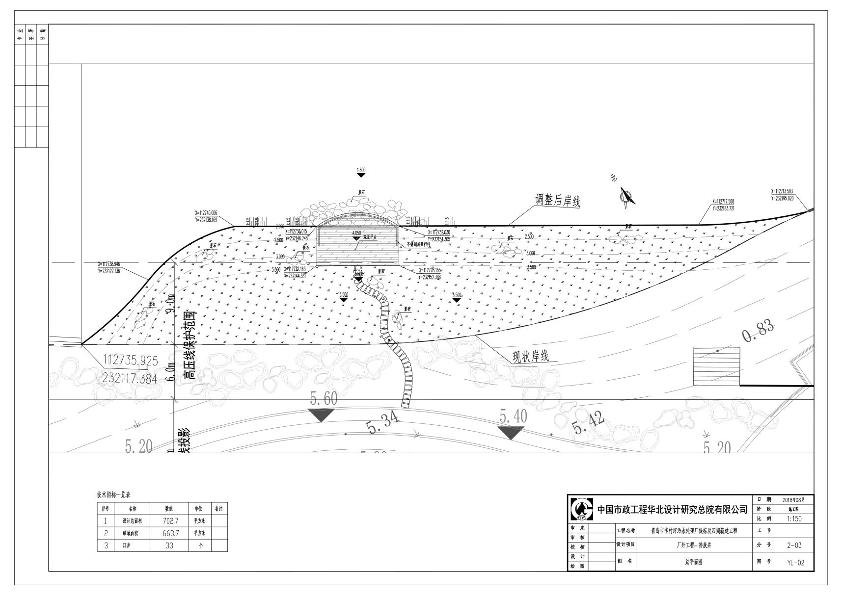

附图1：排放井所在岸线调整图



附图2：排放井及观景平台效果图

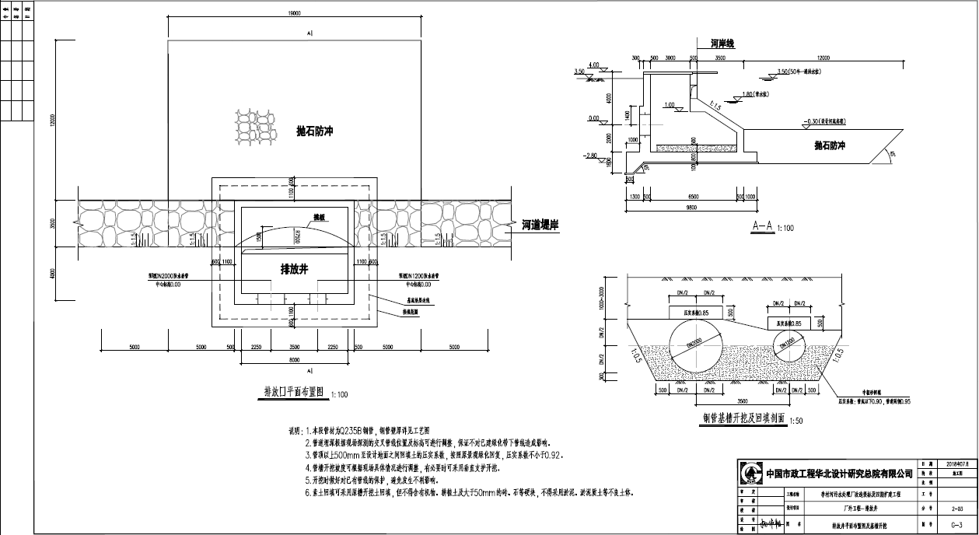

附图3a：排放井剖面图

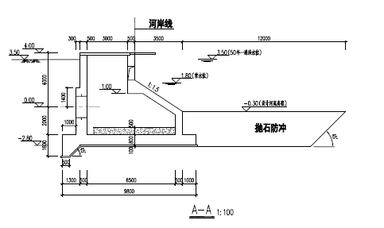

附图3b：排放井和抛石防冲区剖面图

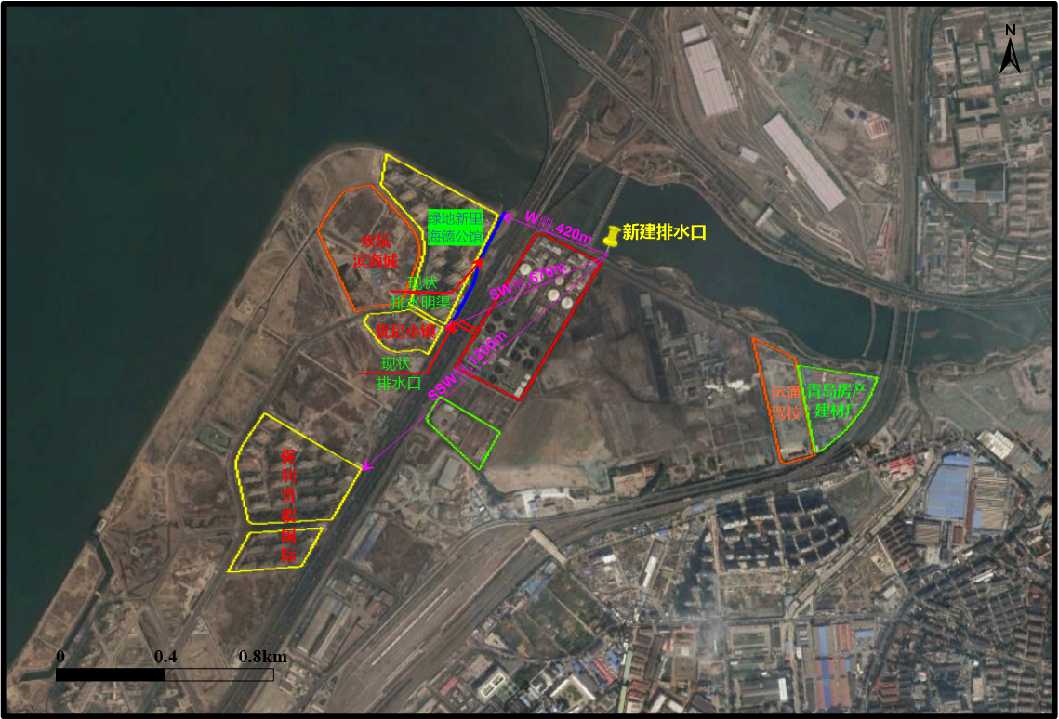

附图4 本项目周边环境敏感目标分布